***Отчёт об экскурсии в стоматологическую поликлинику***

***«Знакомство с профессией зубного техника»***

*«Если вы удачно выберете труд*

*и вложите в него всю душу,*

*то счастье само отыщет вас»*

*К.Д. Ушинский*

Зубной техник – это специалист по изготовлению или ремонту зубных протезов, имплантов, ортодонтических и челюстно-лицевых аппаратов в учреждениях здравоохранения.

**Цель:** познакомить обучающихся с конкретной специальностью непосредственно в производственных условиях ее освоения.

Экскурсия составляет обязательную часть учебно-воспитательного процесса, и является – одной из распространённых форм получения профессиональной информации. Не зря говорят: «Лучше один раз увидеть, чем сто раз услышать».

Систематическое проведение экскурсий для обучающихся с нарушениями слуха обогащает интеллектуальное развитие, пробуждает любознательность, расширяет кругозор, что, естественно выражается в повышение речевой активности, поощряет стремление рассуждать, дает возможности высказывать своё мнение. Развивает активную познавательную позицию каждого школьника, на приобретение конкретных знаний. Воспитывает ответственность, позволяет соблюдать правила и нормы поведения, установленные в обществе. Способствует успешной социализации и адаптации в современном обществе.

Экскурсия проводилась БУ ХМАО-Югры «Нижневартовская городская стоматологическая поликлиника». Ребята старших классов, получили интересную информацию о данной профессии, и увидели, что люди, имеющие нарушенный слух социализированы и адаптированы в обществе и свободно работают в среде слышащих.

При подготовке к экскурсии дети получили характеристику данной профессии, а во время экскурсии имели возможность ознакомиться с организацией производства и понаблюдать в рабочей обстановке, в процессе деятельности людей данной специальности. По окончании экскурсии дети смогли задать интересующие их вопросы.

* Какие встречаются трудности, напряжённые ситуации в работе?
* Какими деловыми качествами должен обладать представитель Вашей профессии? (инициативность, самостоятельность, принципиальность, любознательность, дисциплинированность, организованность).
* Что повлияло на ваш выбор профессии? (Что его определило?)
* Какой путь получения профессии (специальности) Вы прошли? Что Вы знали об этой профессии до начала подготовки, и какой опыт имели?
* Какие сегодня существуют пути получения Вашей профессии (специальности)?
* Какой тип человека, по Вашему мнению, может заниматься этой работой с удовольствием? Какой - должен избегать её?
* Что представляет собой Ваш рабочий день? Опишите его. В каких условиях приходится работать?
* Какие преимущества имеет Ваша профессия (специальность)?
* Какие недостатки имеет Ваша профессия (специальность)?
* Какое влияние оказали родители на Ваш профессиональный выбор?
* Вы уверены в том, что сделали наилучший выбор? Если «да», то обоснуйте, если «нет» - назовите основные ошибки.
* Какие существуют перспективы дальнейшего профессионального роста и что для этого от Вас требуется?
* 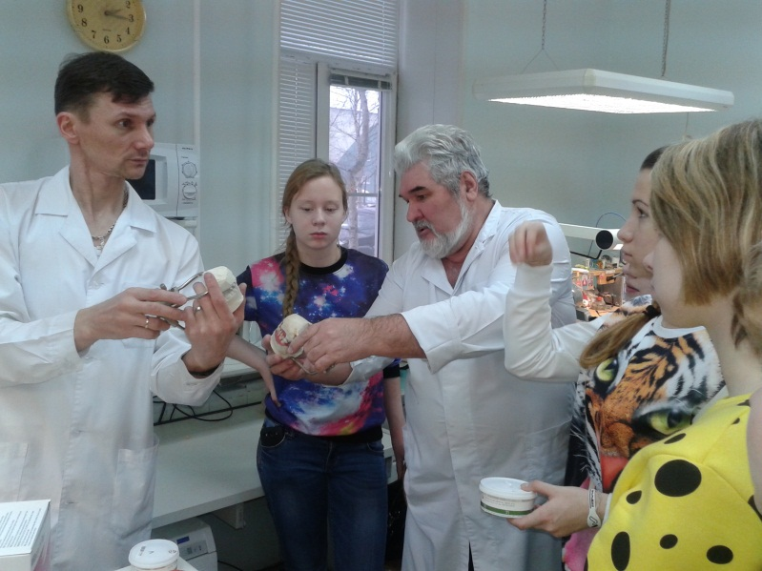Повторили бы Вы свой выбор сегодня, если бы была возможность всё начать сначала? *Учитель технологии*

*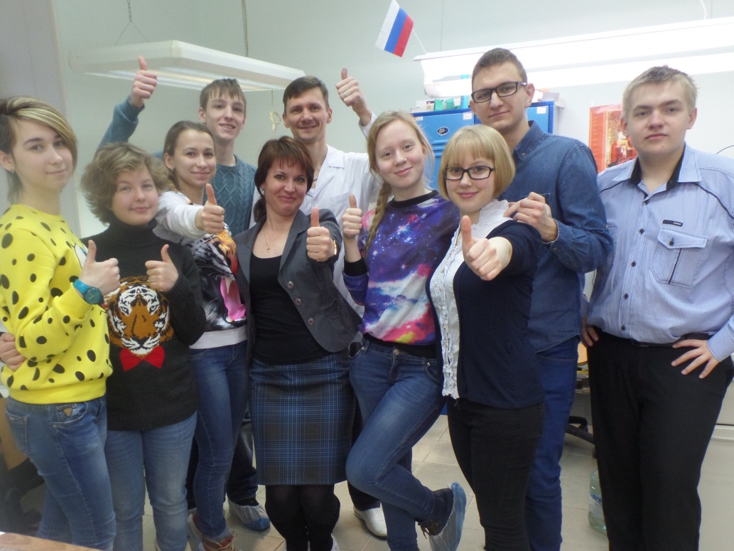Н.А. Лаптева*

